CHƯƠNG TRÌNH HỘI THẢO
GIỚI THIỆU CỘNG ĐỒNG KINH TẾ ASEAN VÀ CÁC HIỆP ĐỊNH THƯƠNG MẠI TỰ DO TRONG KHUÔN KHỔ ASEAN
MÀ VIỆT NAM THAM GIA

Thời gian: Từ 08h00 đến 11h30 ngày 13 tháng 10 năm 2023

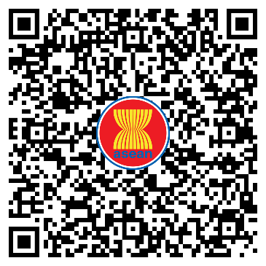
Địa điểm: Thành phố Hồ Chí Minh

Mã QR Code đăng ký tham dự Hội nghị:

08h00 - 08h15 | Phát biểu khai mạc  Bà Nguyễn Việt Chi – Phó Vụ trưởng, Vụ Chính sách thương mại đa biên
08h15 – 08h30 | Phát biểu chào mừng  Đại diện Sở Công Thương Thành phố Hồ Chí Minh
08h30 – 08h45 | Bài trình bày: “Giới thiệu tổng quan về Cộng đồng Kinh tế ASEAN”  - Diễn giả: Bà Nguyễn Việt Chi, Phó Vụ trưởng, Vụ Chính sách thương mại đa biên
08h45 – 09h15 | Bài trình bày: “Giới thiệu các cam kết chính về thương mại hàng hóa, dịch vụ, đầu tư trong khuôn khổ Cộng đồng Kinh tế ASEAN”  - Diễn giả: Ông Quyền Anh Ngọc, Phó Trưởng phòng ASEAN, Vụ Chính sách thương mại đa biên
09h15 – 09h35 | Bài trình bày: “Các xu hướng mới đang diễn ra trong Cộng đồng Kinh tế ASEAN – góc nhìn của người trong cuộc”  - Diễn giả: Tiến sỹ Lê Quang Lân, Vụ trưởng Vụ Hội nhập kinh tế, Ban Thư ký ASEAN
09h35 – 09h45 | Giải lao
09h45 – 10h15 | Bài trình bày: “Đáp ứng quy tắc xuất xứ hàng hóa để tận dụng ưu đãi thuế quan của các FTA trong khuôn khổ ASEAN”  - Diễn giả: Đại diện Cục Xuất nhập khẩu, Bộ Công Thương
10h15 – 10h50 | Tham luận: “Tận dụng các nền tảng số để đảm bảo lợi ích của doanh nghiệp trong việc tận dụng FTA trong khuôn khổ Cộng đồng Kinh tế ASEAN”  - Diễn giả: Ông Nguyễn Văn Đức, Vụ Chính sách thương mại đa biên, Bộ Công Thương
10h50-11h20 | Hỏi - đáp
11h20-11h30 | Phát biểu tổng kết nội dung Hội thảo  Bà Nguyễn Việt Chi – Phó Vụ trưởng, Vụ chính sách thương mại đa biên
11h30 | Bế mạc Hội nghị

